PREDIMENSIONAMIENTO
VIGAS

COLUMNAS
LOZA

- TIPO DE MATERIAL A USAR
MATERIAL RECOMENDADO POR EL ACI 318-19 ´´Requisito para Concreto Estructural´´
CONCRETO.
Concreto premezclado ASTM C94
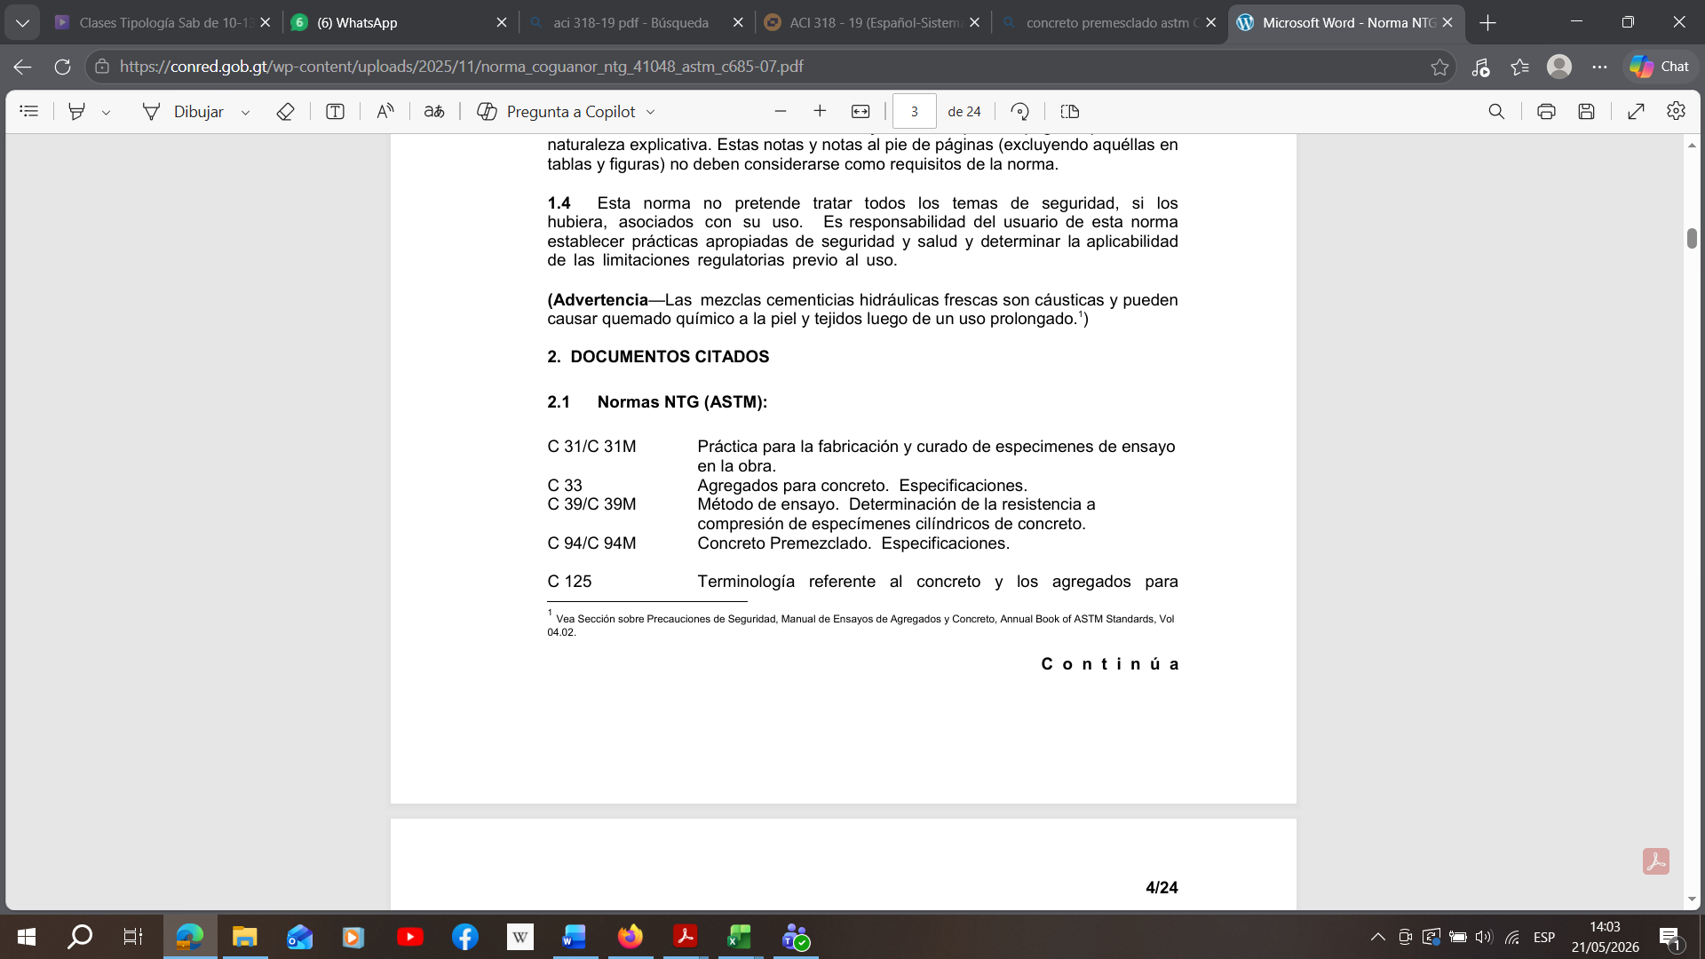

ACERO DE REFUERZO
Acero de refuerzo ASTM A706
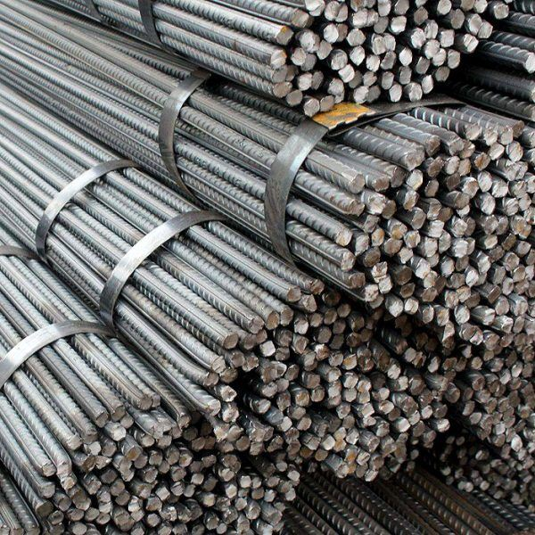
BLOCK
Bloque clase NTG 41054 + Mortero Tipo ´´s´´ NTG 41050


- TIPO DE SISTEMA ESTRUCTURAL
Según la norma NSE 3 - 2024 de AGIES, un HOSPITAL de 5 niveles requiere un sistema de Estructura Combinada (Sistema E3) o un sistema de Marcos con Muros Estructurales de Concreto Reforzado (Ductilidad Tipo DA). Esto garantiza la categoría de "Obra Esencial" necesaria para soportar sismos severos sin colapsar y mantener la operatividad crítica
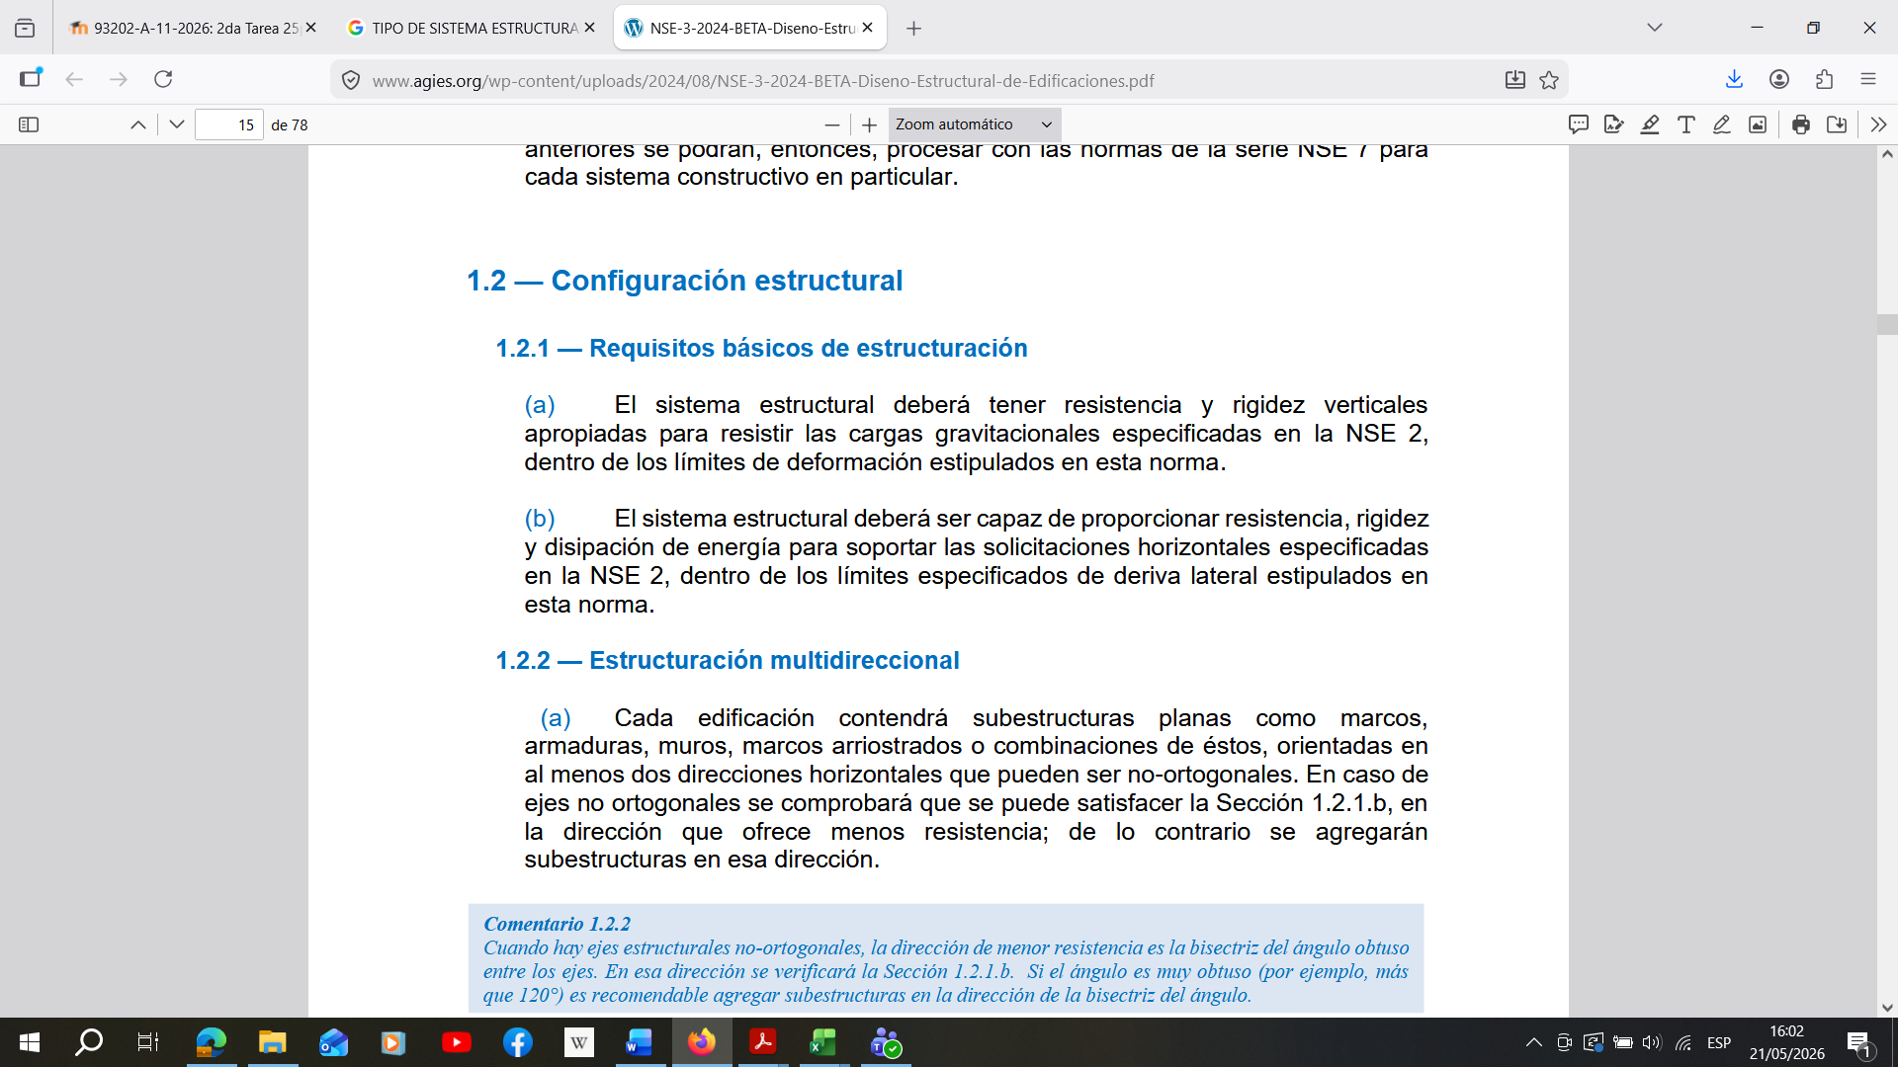
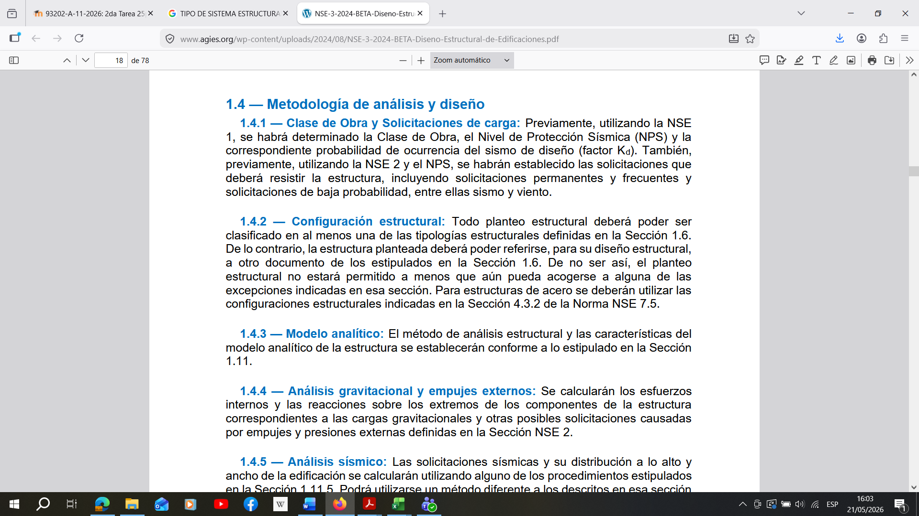
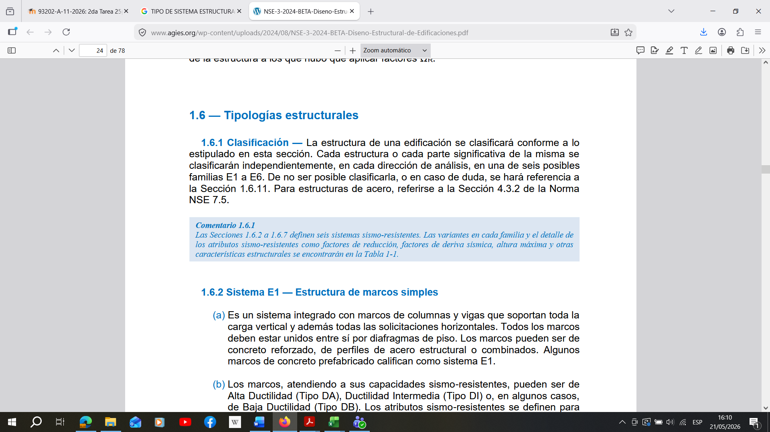

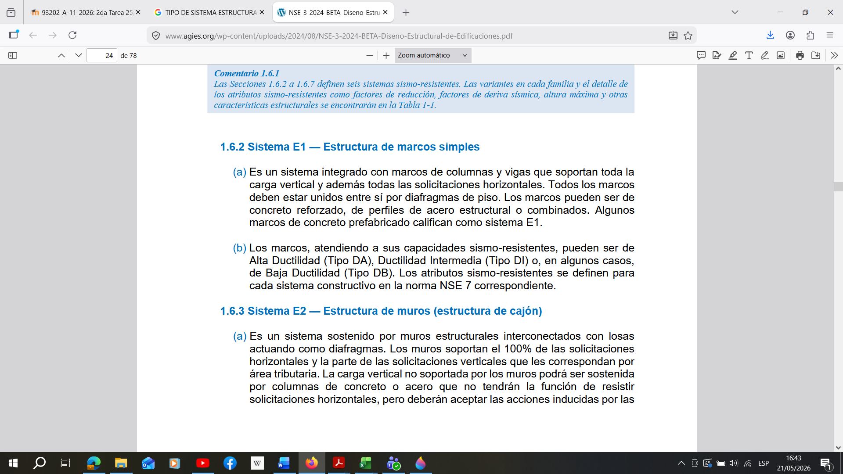

SISTEMA E1 ESTRUCTURA DE MARCO SIMPLE TIPO (DA)
Edificio de Concreto Armado, de marcos rígidos, 5 niveles

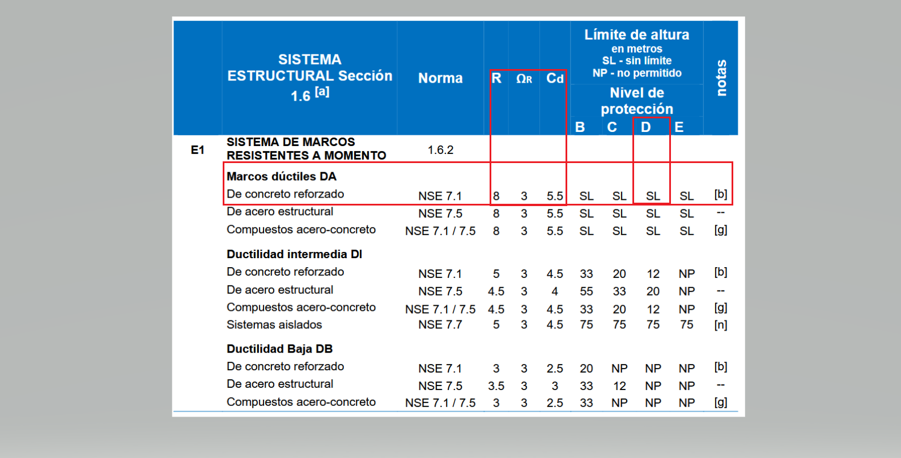

- COMPORTAMIENTO ESPERADO DE UN EDIFICIO.
El comportamiento estructural de un edificio depende de factores como la aceleración máxima del terreno, el periodo de vibración del suelo y el periodo propio de la estructura. Los elementos estructurales, como columnas, muros y vigas, pueden experimentar distintos tipos de falla: pandeo por compresión, falla por tensión, cortante o flexión, que pueden ser dúctiles o frágiles. La ductilidad permite que los materiales se deformen sin colapsar, mientras que la fragilidad indica una falla repentina. Estudios de análisis no lineal, como el método pushover, permiten determinar la capacidad máxima de la estructura y su vulnerabilidad frente a sismos
SEGURIDAD ESTRUCTURAL.
Se refiere al conjunto de condiciones y elementos que permiten que un edificio cumpla su función de manera segura durante su vida útil y frente a eventos como sismos, incendios, inundaciones o vibraciones por construcción cercana. Incluye tanto los elementos estructurales (vigas, columnas, losas, armaduras) como los no estructurales (muros, acabados, instalaciones) que contribuyen a la estabilidad y distribución de cargas.
FUNCIONALIDAD Y HABITABILIDAD.
Este concepto es fundamental que define la capacidad de un espacio para satisfacer las necesidades de sus usuarios, garantizando comodidad, seguridad y bienestar. Este término abarca no solo la funcionalidad del diseño, sino también factores como la ergonomía, la accesibilidad, servicios básicos y la sostenibilidad.
DURABILIDAD Y MANTENIMIENTO.
La instrumentación y evaluación periódica permiten detectar cambios en el comportamiento dinámico.
En resumen, el comportamiento esperado de un edificio combina la resistencia estructural, la funcionalidad de los elementos no estructurales y la adaptación a condiciones dinámicas, fatiga de materiales, mantenimiento preventivo, como mantenimiento correctivos y temporales, asegurando seguridad y operatividad según el uso y la normativa aplicable.

COMPORTAMIENTO ESPERADO DE UNA ESTRUCTURA SISMO RESISTENTE.
El diseño sismorresistente no busca eliminar los daños, sino evitar pérdidas humanas y garantizar la funcionalidad esencial después del evento.
Sismos leves: El edificio debe permanecer intacto, sin daños estructurales ni en acabados (ventanas, muros divisorios).
Sismos moderados: Se aceptan daños en elementos no estructurales (grietas menores, vidrios rotos), pero la estructura principal debe quedar funcional.
Sismos severos: Se espera que el edificio sufra daños estructurales importantes, pero no debe colapsar. El objetivo es permitir que las personas evacuen de forma segura.

CAPACIDAD DE DUCTIBILIDAD.
La ductilidad es un término que se refiere a la capacidad de un material o estructura para deformarse sin fracturarse en caso de cargas extremas. En el campo de la construcción, la ductilidad es una característica fundamental para garantizar la seguridad y resistencia de las edificaciones ante eventos sísmicos y otros tipos de fenómenos naturales.

PRINCIPIO DE (COLUMNA FUERTE - VIGA DÉBIL)
El principio de columna fuerte viga débil es un criterio fundamental en el diseño estructural, especialmente en edificaciones que enfrentan eventos sísmicos. Su objetivo es asegurar que las vigas fallen primero, formando rótulas plásticas que disipan la energía sísmica, mientras que las columnas permanecen elásticas y estables, evitando así el colapso total del edificio. Este principio se basa en la idea de que, durante un sismo, las vigas deben entrar al rango inelástico antes que las columnas, lo que permite una mejor resistencia y ductilidad de la estructura.

CONFIGURACIÓN Y REGULARIDAD
Simetría: Un edificio sismorresistente debe ser lo más simétrico posible en planta y altura para evitar la torsión (que el edificio gire sobre su propio eje).
Continuidad: Las cargas deben bajar de forma directa al suelo; evitar "pisos blandos" (como estacionamientos en planta baja con columnas muy delgadas y niveles superiores pesados).

INTERACCIÓN CON EL SUELO
Es un componente fundamental en la comprensión del comportamiento real de las edificaciones, especialmente en contextos de solicitaciones complejas como cargas dinámicas, cimentaciones, dependiendo del tipo de suelos sin son (Rocas o Arenas) sismos, vibraciones industriales y una frecuencia de vibraciones distintas, asentamientos diferenciales o condiciones de borde no convencionales.
- CRITERIOS DE CLASIFICACION UTILIZADO
Altura y volumen: edificios de poca altura (bajos), edificaciones de altura media y rascacielos o torres altas.
Uso o función: residencial, comercial, institucional, industrial, cultural, educativo, religioso, sanitario, entre otros.
Altura y volumen: edificios de poca altura (bajos), edificaciones de altura media y rascacielos o torres altas.
Plantación y planta: tipologías de planta en rectángulo, L, U, T, cruciforme, entre otras.

Materiales y sistema constructivo: albañilería, hormigón armado, acero, madera, construcción mixta y estrategias de prefabricación.

Fase de conservación o edad: histórico, contemporáneo, moderno; con o sin valor patrimonial.

Régimen de uso y ocupación: público, privado, mixto; con o sin gestión comunitaria.
Estos criterios permiten una clasificación precisa y práctica que facilita la planificación urbana, la inversión, la conservación patrimonial y la innovación en diseño.

En Guatemala, la clasificación de obras en el diseño estructural se rige principalmente por las Normas de Seguridad Estructural (NSE) de AGIES, específicamente por la NSE 1-2024 definiendo Categorías Ocupacionales o de riesgo basadas en el uso y ocupación que van desde I-IV, utilitarias hasta esenciales.

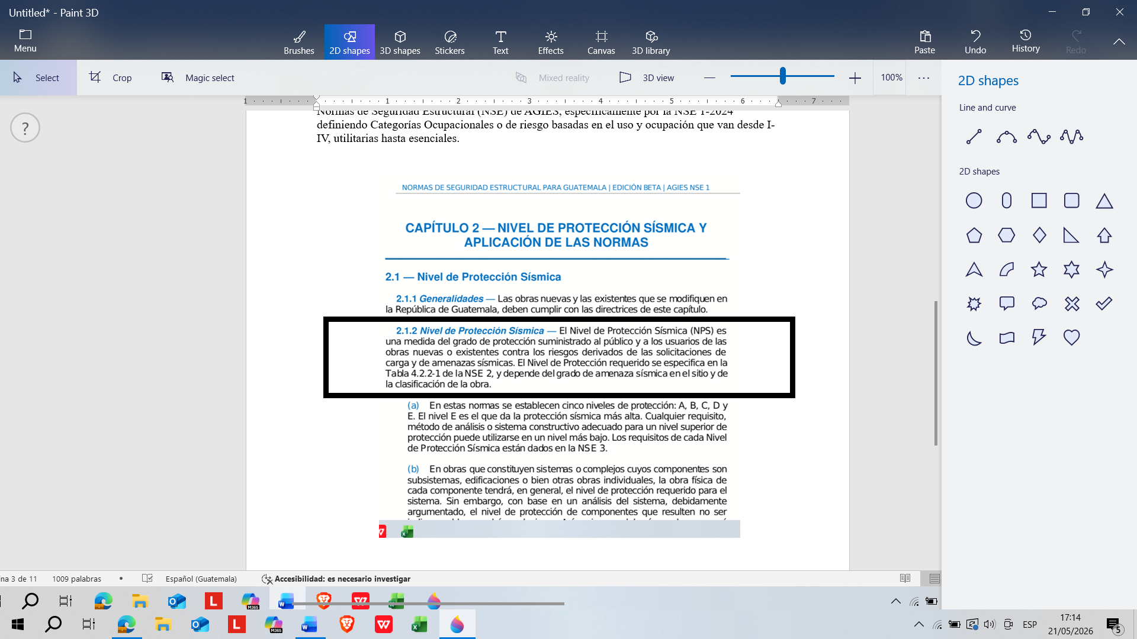
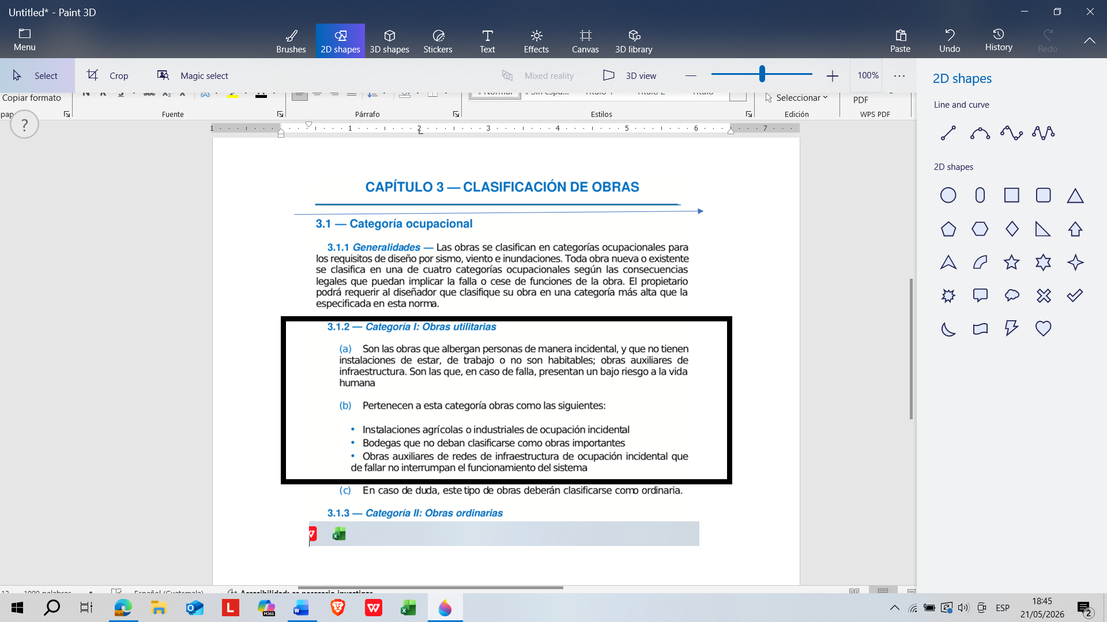

Clasificación de obras según AGIES (categoría ocupacional)
La norma según NSE-1 de AGIES establece cuatro categorías de ocupación que determina el rigor del diseño estructural.

Categoría I (Obras utilitarias): Estructuras de bajo riesgo tales como, instalaciones agrícolas o industriales de ocupación incidental, bodegas que no deban clasificarse como obras importantes

Categoría II: (Obras Ordinarias): Edificaciones con carga de ocupación entre 300 y 350 personas deberán cumplir con los lineamientos de categoría importante, incluyendo la mayoría de viviendas, oficinas y comercios de tamaña mediano o moderado.

Categoría III: (Obras importantes): En esta categoría están incluidas las siguientes obras, aunque no están limitadas necesariamente a estas: Obras y edificaciones gubernamentales, edificios educativos y guarderías públicas y privadas, instalaciones de salud públicas y privadas (sin quirófanos de emergencias) y edificios de gran altura.

Categoría IV: (Obras esenciales): Son las que deben permanecer en operación continua durante y después de un siniestro. Instalaciones de salud con servicios de emergencia, de cuidado intensivo, salas de neonatología o quirófanos, estaciones de bomberos, policías, refugios y centros de comunicación.

Para el hospital luz de vida se estará aplicando el tipo de construcción de categoría IV

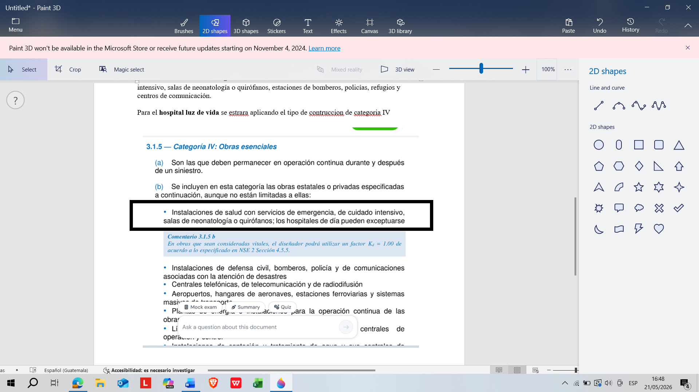

CATEGORIAS IV: Obras esenciales.

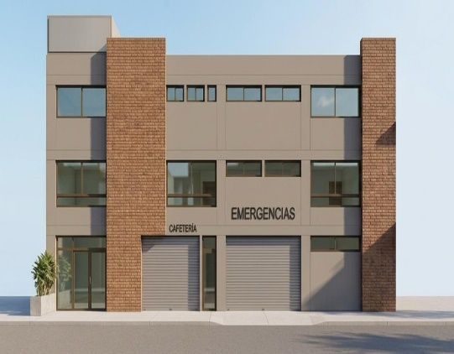
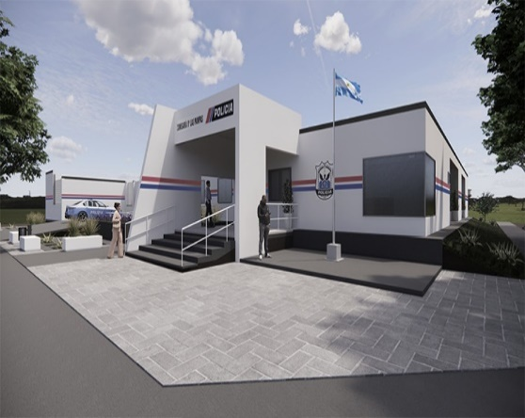


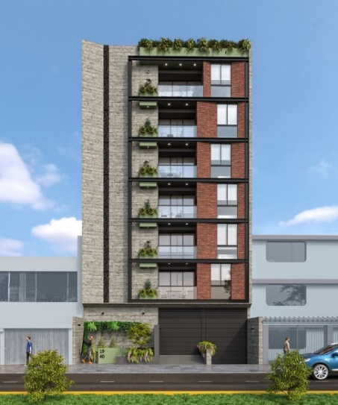

CATEGORIAS IV: Obras esenciales.
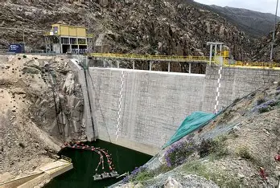
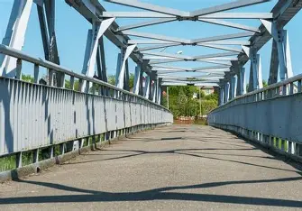


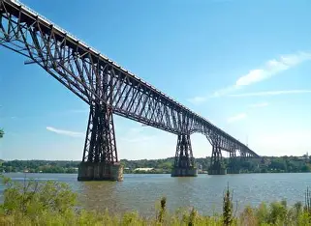

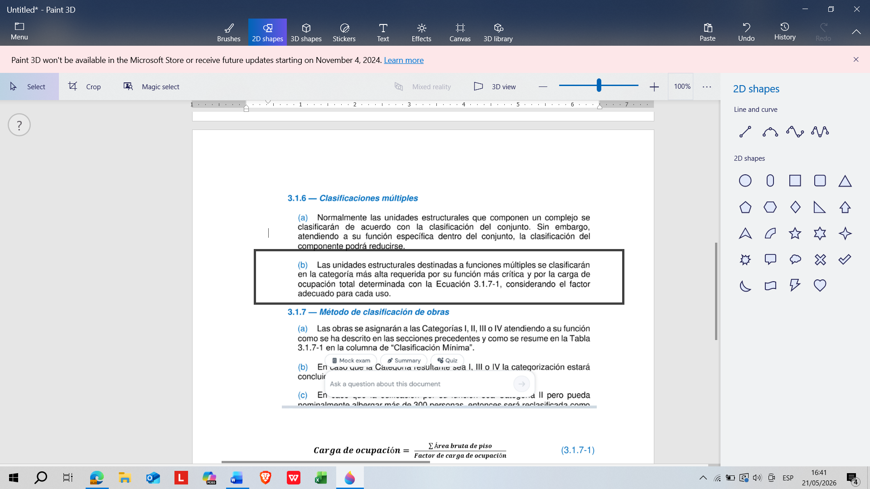

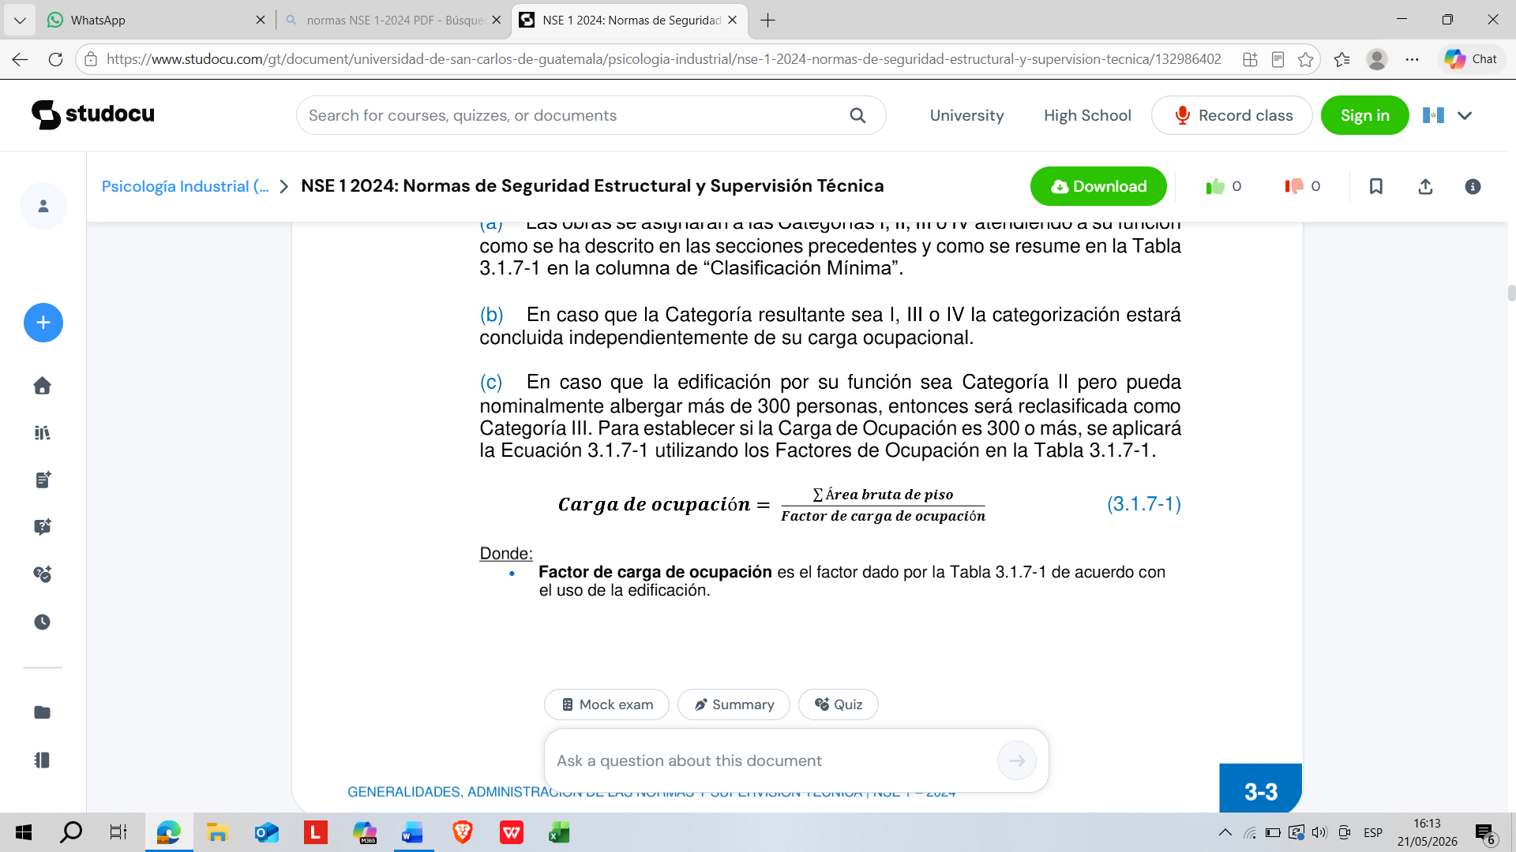

TABLA DE LAS CLASIFICACIÓNES DE OBRAS POR FUNCION Y CARGA DE ACUPACIÓN.
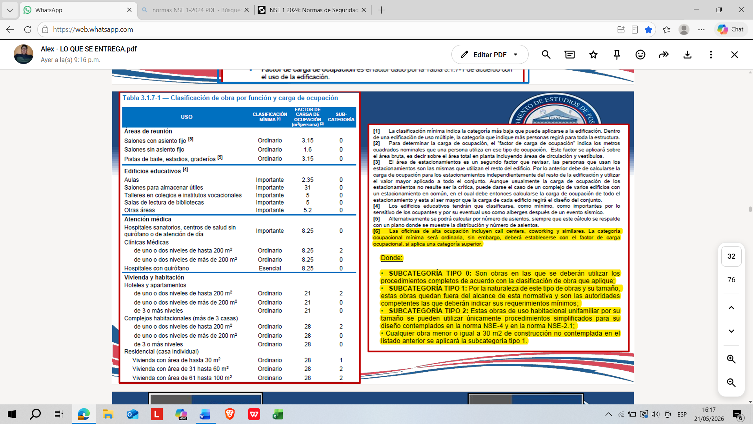





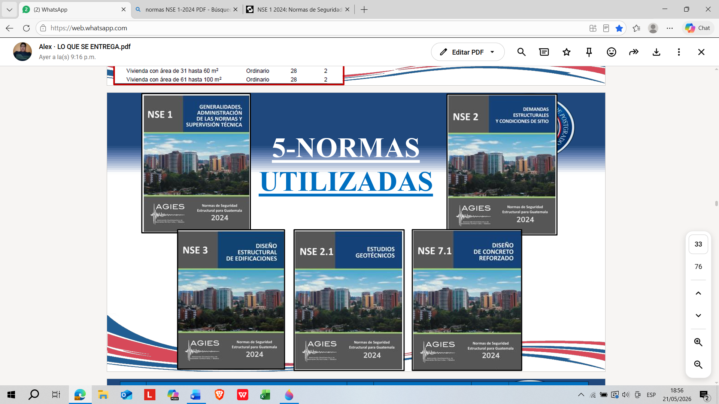
- NORMAS UTILIZADAS







Normas | Aplicación de campo | Uso en este documento
ACI 318-14 | Diseño de concreto reforzado. | Columnas, vigas, losas, confinamiento y detalles de acero.
AGIES NSE 1/NSE 2/NSE 3 | Clasificación, demandas, configuración y análisis estructura | Contraste del hospital y actualización normativa
UBC 97 | Parámetros sísmicos usados en la memoria de cálculo. | R, I, Z, perfil de suelo SD, Ca, Cv, periodo y cortante basal.
AGIES 2010 | Normas de seguridad estructural usadas en la memoria. | Cargas y criterios estructurales guatemaltecos del diseño original.
Planos de diseño | Geometría y detalles constructivos, Planos del hospital | Verificación de configuración, gradas, cimentación, losa y cubierta.
AGIES NSE 2.1 | Estudios geotécnicos. | Caracterización de sitio, amenazas geotécnicas y cimentación, suelos, tipos de suelos.
Estudios, Cálculos, Geometría, especificaciones del proyecto | Geometría y detalles constructivos. | Verificación de configuración, gradas, cimentación, losa y cubierta, entre otros.

- CLASIFICACION DE OBRAS

CAPITULO 3 CLASIFICACION DE OBRAS
Categoría ocupacional
Las obras se clasifican en categorías ocupacionales para
los requisitos de diseño por sismo, viento e inundaciones. Toda obra nueva o existente
se clasifica en una de cuatro categorías ocupacionales según las consecuencias
legales que puedan implicar la falla o cese de funciones de la obra. El propietario
podrá requerir al diseñador que clasifique su obra en una categoría más alta que la
especificada en esta norma.

3.1.2 — Categoría I: Obras utilitarias
- Son las obras que albergan personas de manera incidental, y que no tienen
instalaciones de estar, de trabajo o no son habitables; obras auxiliares de
infraestructura.
- Pertenecen a esta categoría obras como las siguientes:
• Instalaciones agrícolas o industriales de ocupación incidental
• Bodegas que no deban clasificarse como obras importantes
• Obras auxiliares de redes de infraestructura de ocupación incidental que
de fallar no interrumpan el funcionamiento del sistema
- En caso de duda, este tipo de obras deberán clasificarse como ordinaria.

    - — Categoría II: Obras ordinarias

- Son las obras que no están en las categorías I, III o IV y que tienen una
carga de ocupación inferior a 300 personas (calculado con los factores de la
Tabla 3.1.7-1).
- Edificaciones con carga de ocupación entre 300 y 350 personas deberán
cumplir con los lineamientos de categoría importante, sin embargo, el factor Kd,
especificado en la Sección 4.5.5 de la NSE 2, podrá interpolarse linealmente
entre los valores especificados para obra ordinaria e importante.
    - — Categoría III: Obras importantes

- Son las que albergan o pueden afectar a gran cantidad de personas;
aquellas donde los ocupantes estén restringidos a desplazarse; las que prestan
servicios importantes (pero no esenciales después de un desastre) a gran
número de personas o entidades; obras que albergan valores culturales
reconocidos.
- En esta categoría están incluidas las siguientes obras, aunque no están
limitadas necesariamente a estas:

    - — Categoría IV: Obras esenciales

- Son las que deben permanecer en operación continua durante y después
de un siniestro.
- Se incluyen en esta categoría las obras estatales o privadas especificadas
a continuación, aunque no están limitadas a ellas:

CLASIFICACIÓN DE OBRA PARA HOSPITAL LUZ DE VIDA

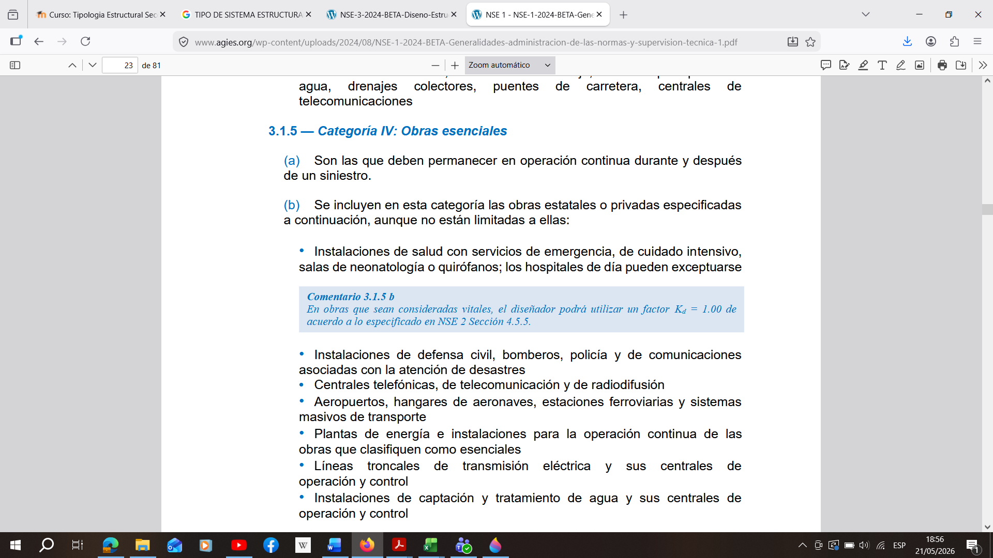
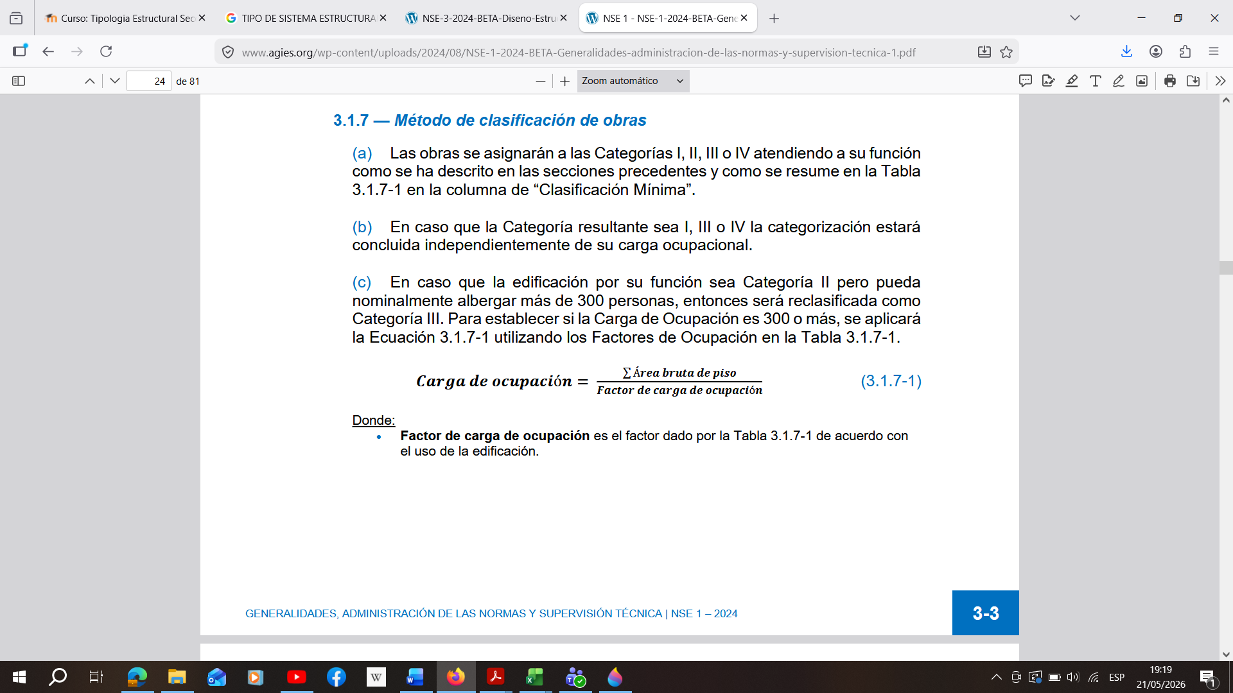

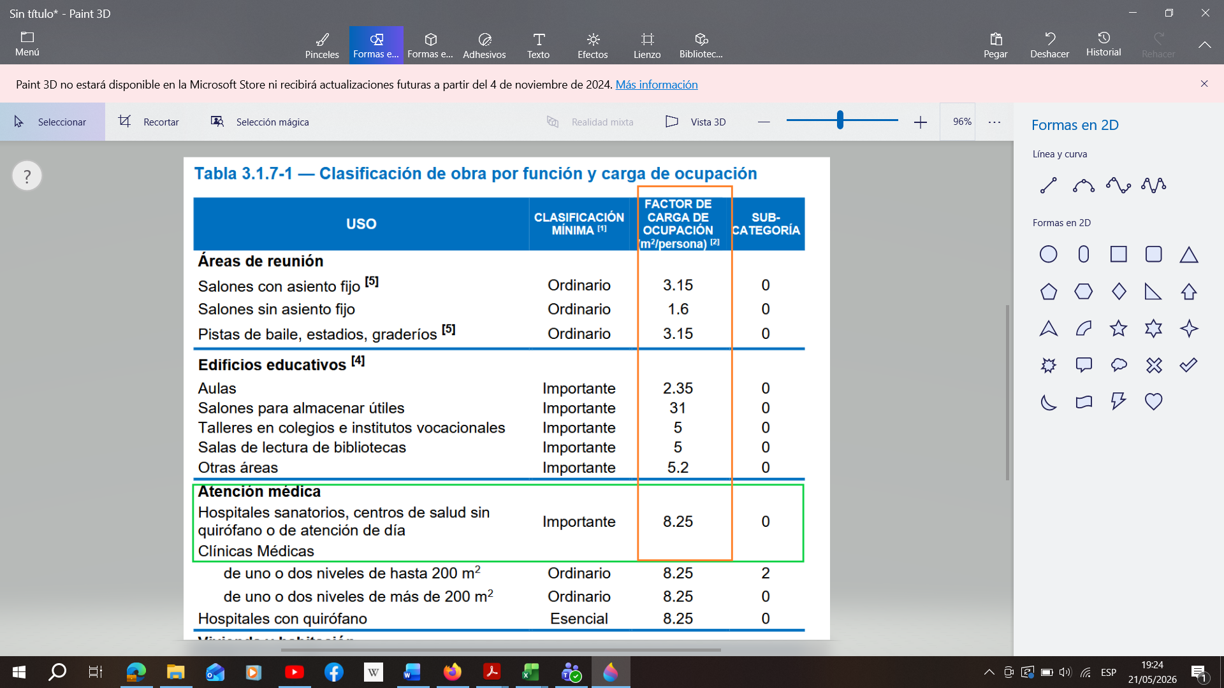

ASPECTO SISMICO
4.1 — Alcances
4.1.1 Los requisitos de este capítulo establecen el NPS (nivel de protección
sísmica) que se requiere según las condiciones sísmicas de cada localidad y
según la clasificación de cada obra. En este capítulo también se establecen los
parámetros y espectros sísmicos que posteriormente sirven para el análisis y
diseño de las estructuras.

4.2 — Sismicidad y nivel de protección
4.2.1 — Índice de sismicidad
- Incide sobre el nivel de protección sísmica que se hace necesario para
diseñar la obra o edificación e incide en la selección del espectro sísmico de
diseño.
- Para efecto de esta norma, el territorio de Guatemala se divide en
macro-zonas de amenaza sísmica caracterizadas por su índice de
sismicidad que varía desde Io = 2 a Io = 4.

- Las macro-zonas sísmicas se muestran gráficamente en la Figura 4.5
1 que es el mapa de zonificación sísmica para el territorio de Guatemala.
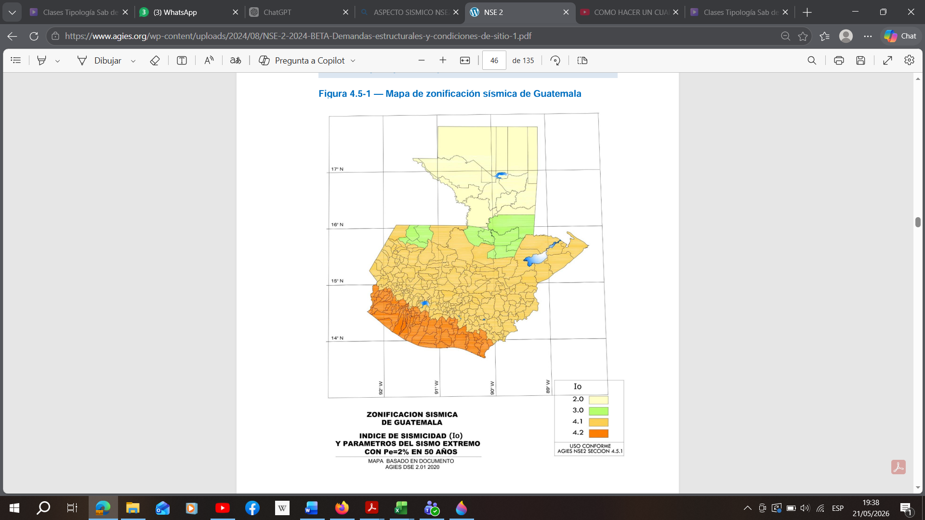
NIVEL DE PROTECCIÓN SISMICO (NPS):
NSE 2 DEMANDAS ESTRUCTURALES Y CONDICIONES DE SITIO
Datos del Índice de Sismicidad, según el tipo de suelo D.

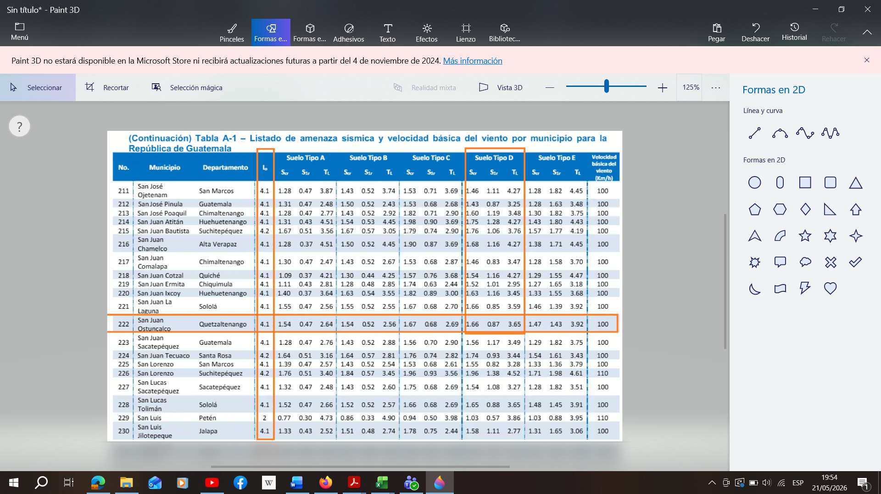

CLASIFICACION DE SUELO
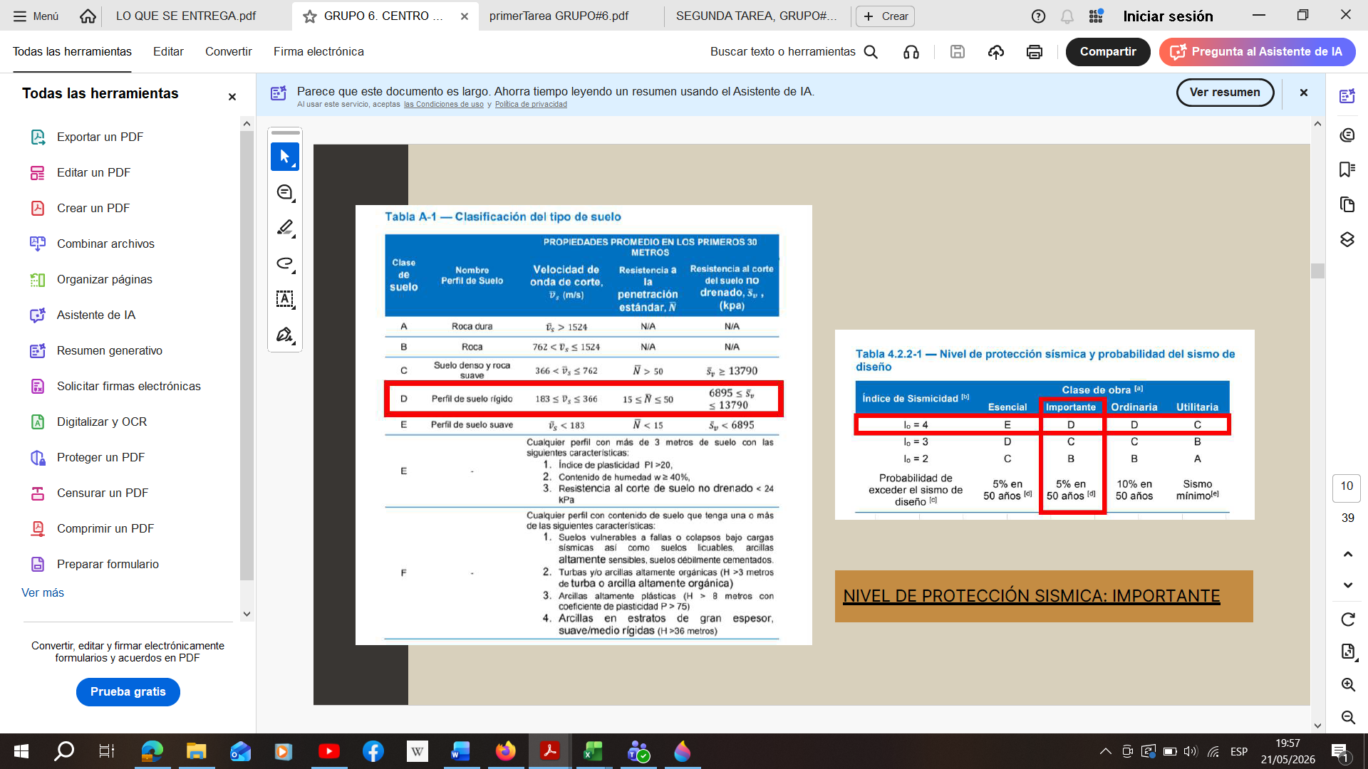


PARÁMETROS PARA EL CÁLCULO DE COEFICIENTE SÍSMICO Y ESPECTRO DE DISEÑO

CONSIDERACIONES
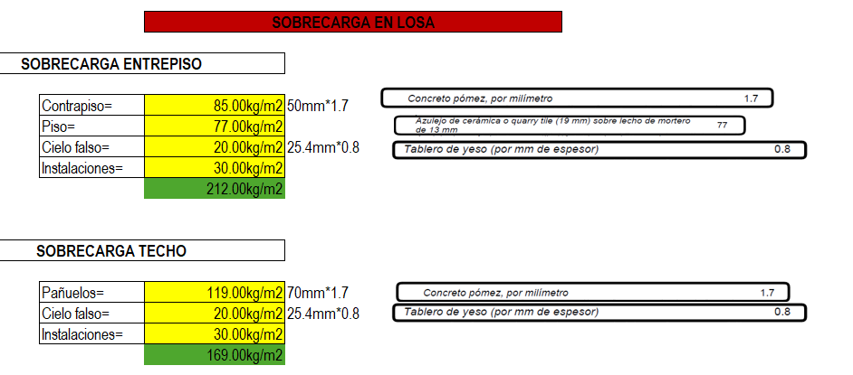
DE CARGA
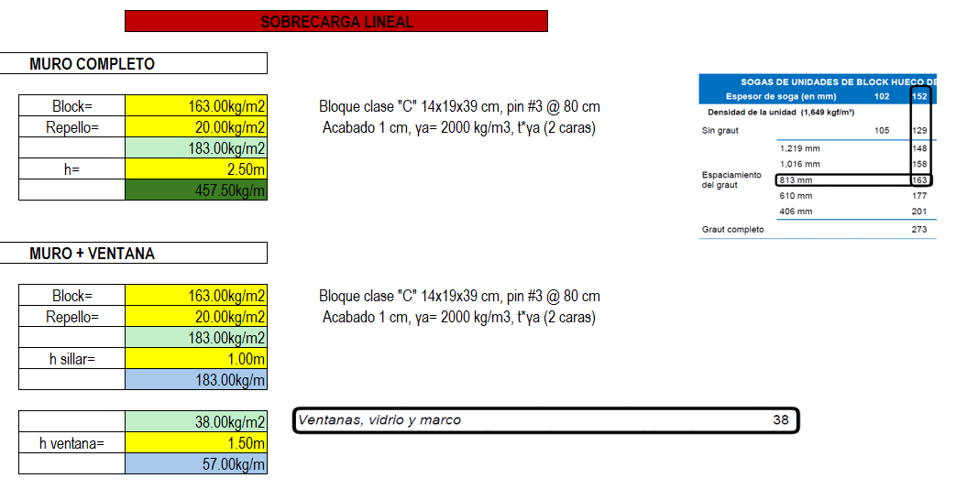

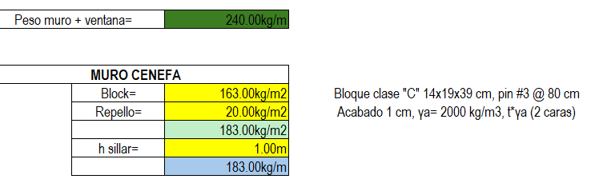
}
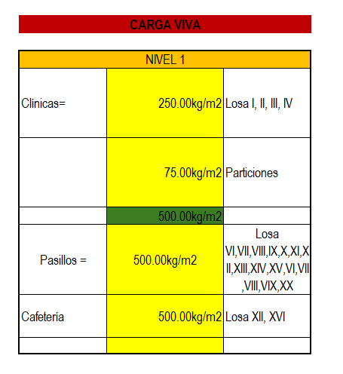

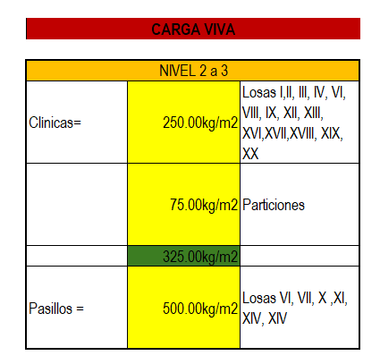
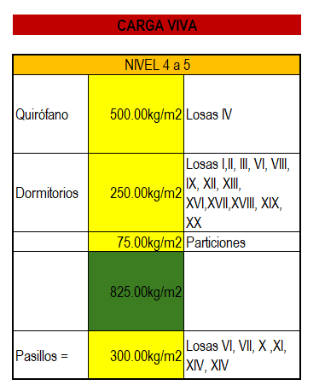

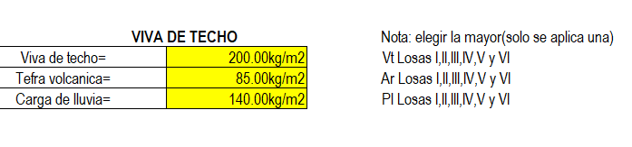

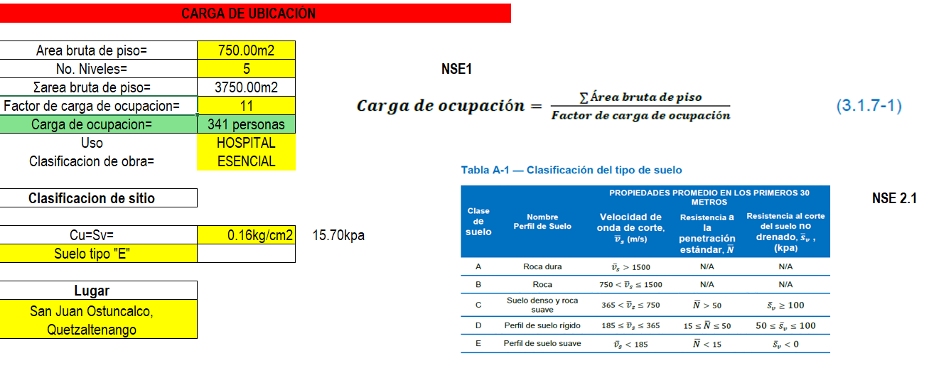

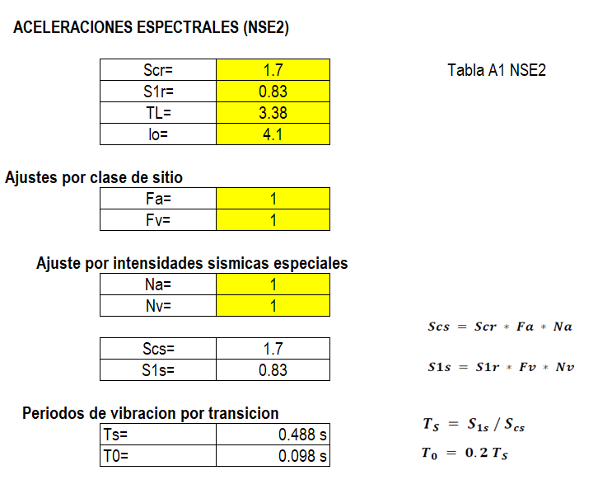

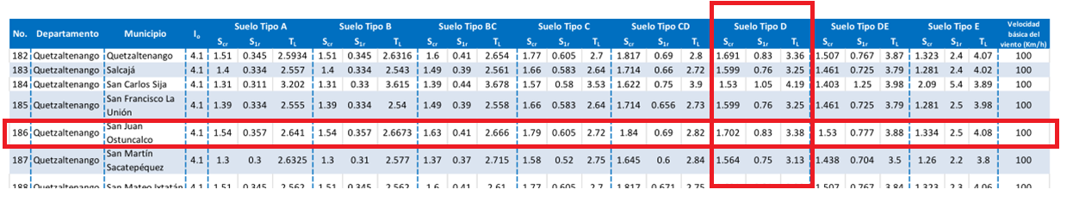

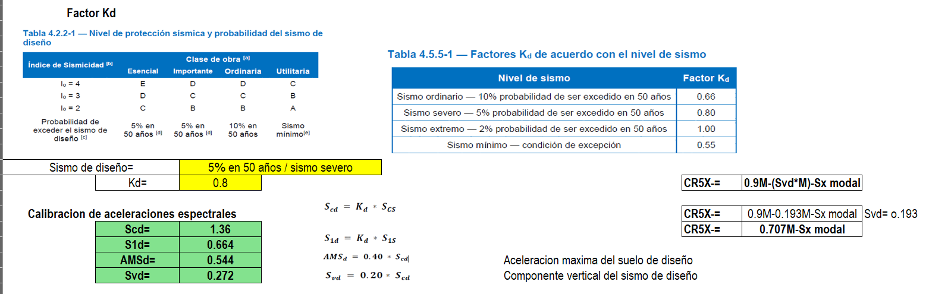



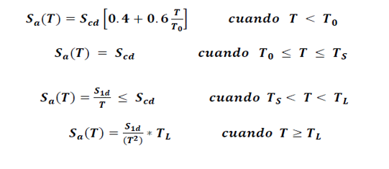
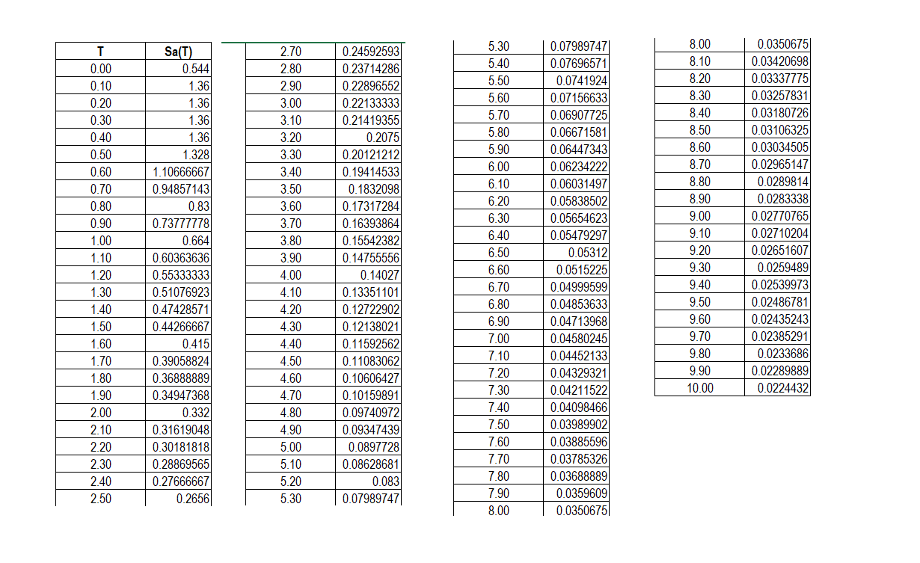

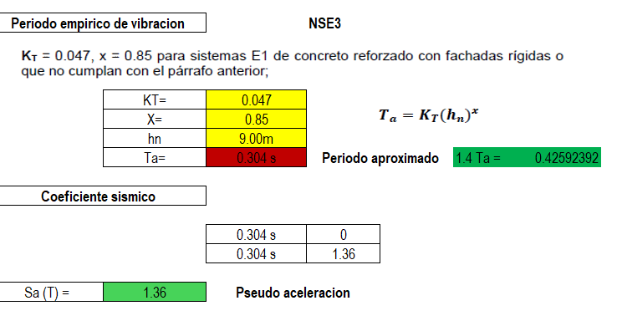

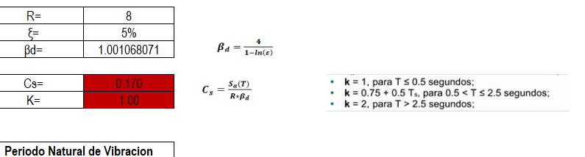

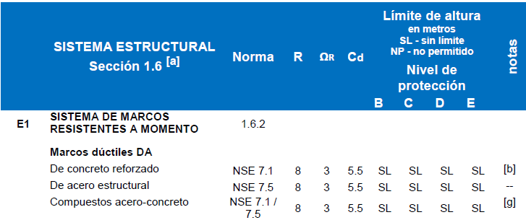

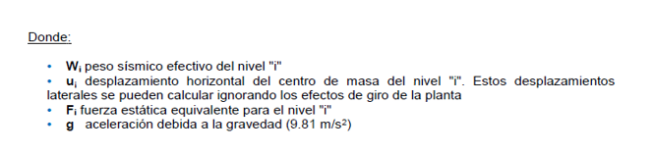

Periodo Natural de Vibracion

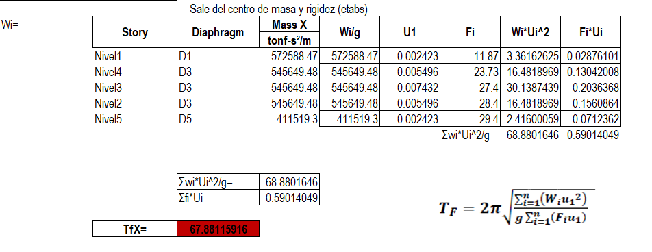

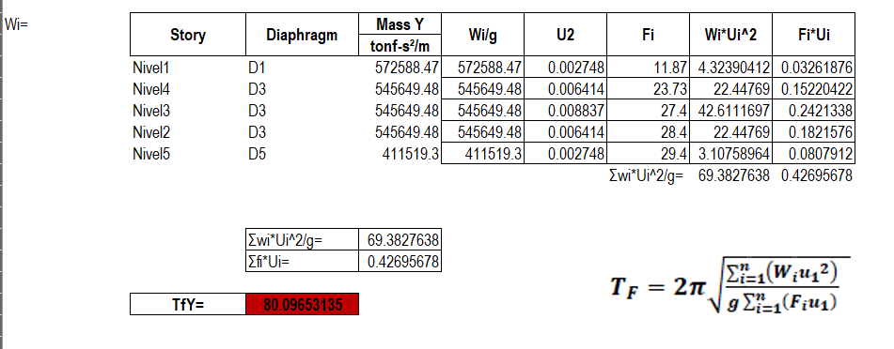

PARTICIPACION DE MASA

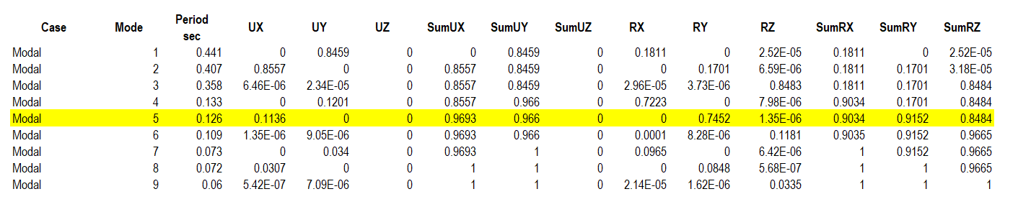

CENTRO DE MASA, RIGIDEZ Y EXCENTRICIDADES
